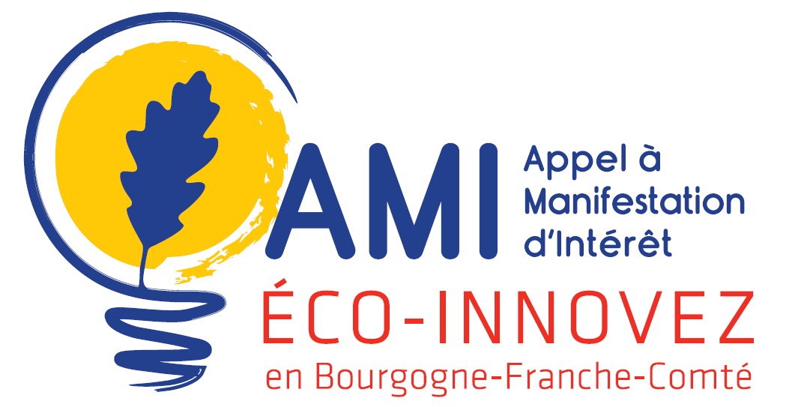

Lettre d’intention

Formulaire à retrouver sur le site www.eco-innovez.com

RAISON SOCIALE DE VOTRE ENTREPRISE : …………………………………………………….

EVENTUELLEMENT TITRE DU PROJET : …………………………………………………….

Edition 2019

Dates limites de dépôt des dossiers
- 1ère session : 10 avril 2019
- 2ème session : 2 octobre 2019

- Les éléments fournis dans ce document restent confidentiels et destinés uniquement aux membres du Comité technique « Eco-innovations ».

Identification du porteur du projet

Nom, prénom, qualité :
Téléphone : | Fax : | Mail :

Identification et présentation de l’entreprise portant le projet

Raison sociale
Forme juridique |  | Capital social
N° SIRET |  | Code NAF
Effectif |  | Appartenance à un groupe | Oui Non
Adresse du siège social
N° et Rue :
CP : Ville :
Site Internet :
Adresse de l’établissement demandeur (si différent du siège social)
N° et Rue :
CP : Ville :
Site Internet :

En quelques lignes, décrivez la nature de l'activité, les principaux produits/services, les marchés et la stratégie de l’entreprise.

…………………………………………………………………………………………………………………………………………………………………………………………………………………………………………………………………………………………………………………………………………………………………………………………………………………………………………………………………………………………………………………………………………………………………………………………………………………………………………………………………………

Projet

Si connu, acronyme du projet (« nom de code » du projet permettant le cas échéant de l’identifier rapidement) :
…………………………………………………………………………………………….

- Description du projet (éléments connus à ce jour) :
………………………………………………………………………………………………………………………………………………………………………………………………
………………………………………………………………………………………………………………………………………………………………………………………………
………………………………………………………………………………………………………………………………………………………………………………………………
………………………………………………………………………………………………………………………………………………………………………………………………
………………………………………………………………………………………………………………………………………………………………………………………………
………………………………………………………………………………………………………………………………………………………………………………………………

- A ce stade, quels sont vos besoins identifiés en termes de : conseils, partenariat, valorisation, appui à la propriété industrielle et intellectuelle, …
…………………………………………………………………………………………………………………………………………………………………………………………………
…………………………………………………………………………………………………………………………………………………………………………………………………
…………………………………………………………………………………………………………………………………………………………………………………………………
………………………………………………………………………………………………………………………………………………………………………………………………..

- A ce stade, connaissez-vous le budget nécessaire pour mener à bien votre projet ?
…………………………………………………………………………………………………………………………………………………………………………………………………
…………………………………………………………………………………………………………………………………………………………………………………………………
………………………………………………………………………………………………………………………………………………………………………………………………..

Dépôt de votre lettre d’intention

De préférence par mail à :

contact@eco-innovez.com

Ou par courrier (avec version électronique jointe à contact@eco-innovez.com) à l’adresse suivante :

AMI éco-innovations en Bourgogne-Franche-Comté
Bénédicte Dolidzé
Agence Économique Régionale de Bourgogne-Franche-Comté
Maison Régionale de l’Innovation
64A, Rue Sully
CS 77 124
21071 Dijon Cedex

Contact - renseignements

Bénédicte Dolidzé  Départements 21/58/71/89  03 80 40 33 98  bdolidze@aer-bfc.com | Jason Queudray  Départements 25/39/70/90  03 81 81 72 62  jqueudray@aer-bfc.com
http://www.eco-innovez.com/appel-a-manifestation-dinteret-bourgogne-franche-comte/

